ФЕДЕРАЛЬНОЕ АГЕНТСТВО ЖЕЛЕЗНОДОРОЖНОГО ТРАНСПОРТА
Федеральное государственное бюджетное образовательное учреждение высшего образования
«Петербургский государственный университет путей сообщения
Императора Александра I»
(ФГБОУ ВО ПГУПС)
Кафедра «Вагоны и вагонное хозяйство»

РАБОЧАЯ ПРОГРАММА
дисциплины
«НЕРАЗРУШАЮЩИЙ КОНТРОЛЬ В ВАГОННОМ ХОЗЯЙСТВЕ» (Б1.В.ДВ.4.2)
по направлению 23.05.03 «Подвижной состав железных дорог» по специализации «Технология производства и ремонта подвижного состава»
Форма обучения – очная
Квалификация выпускника – инженер путей сообщения

Санкт-Петербург
2018 г.
ЛИСТ СОГЛАСОВАНИЙ
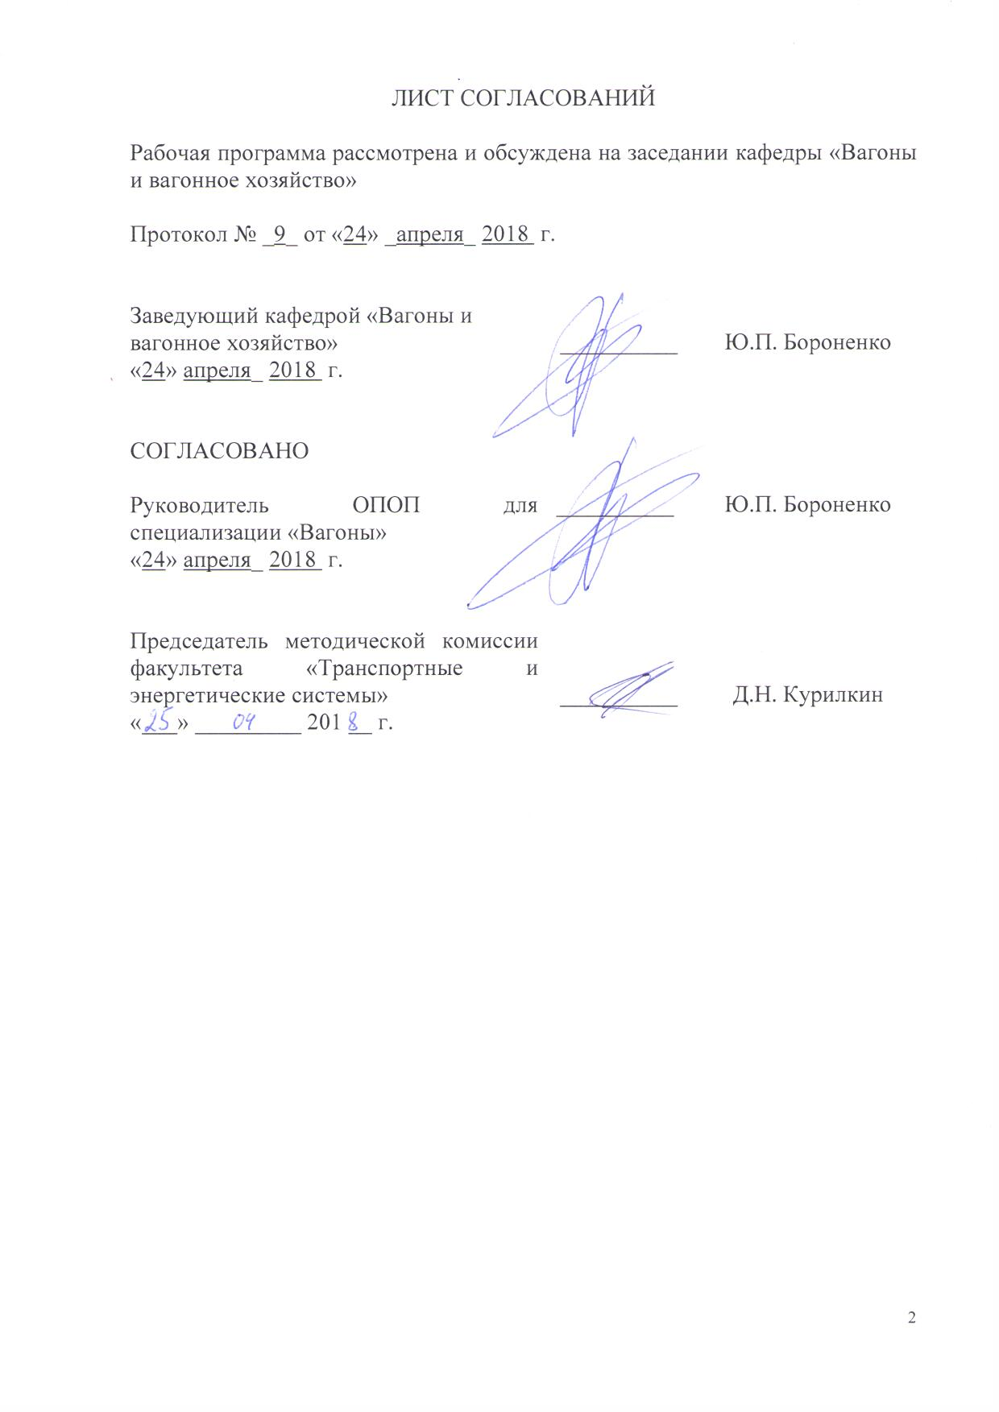
Рабочая программа рассмотрена и обсуждена на заседании кафедры «Вагоны и вагонное хозяйство»

Протокол № _9_ от «24» _апреля_ 2018 г.

Заведующий кафедрой «Вагоны и  вагонное хозяйство» | __________ | Ю.П. Бороненко
«24» апреля_ 2018 г.

СОГЛАСОВАНО  Руководитель ОПОП для специализации «Технология производства и ремонта подвижного состава»  «24» апреля_ 2018 г. | __________ | Ю.П. Бороненко
Председатель методической комиссии факультета «Транспортные и энергетические системы» | __________ | Д.Н. Курилкин
«___» _________ 201 __ г.

1 Цели и задачи дисциплины
Рабочая программа составлена в соответствии с ФГОС ВО, утвержденным «17» 10 2016г., приказ № 1295 по направлению 23.05.03 «Подвижной состав железных дорог» по специализации «Технология производства и ремонта подвижного состава», по дисциплине «Неразрушающий контроль в вагонном хозяйстве».
Целью изучения дисциплины «Неразрушающий контроль в вагонном хозяйстве» является формирование у студентов комплекса знаний о технологии производства работ в области неразрушающего контроля (НК) деталей вагонов.
Программой предусматривается изучение: современной нормативно-правовой базы, регламентирующей проведение работ по НК в вагонном хозяйстве; физических основ видов НК, применяющихся в вагонном хозяйстве; технологии НК деталей вагонов акустическим, магнитным, электромагнитным и капиллярным методами НК; средств НК, применяющихся в вагонном хозяйстве (ВХ).
Для достижения поставленной цели решаются следующие задачи:
- ознакомление студентов с законодательной базой и средствами НК;
- изучение студентами классификации видов и методов НК, физических основ методов НК, теоретической части технологий проведения НК; требований к контролепригодности деталей и к организации рабочего места дефектоскописта;
- освоение студентами практических операций по определению основных параметров НК и выявления типовых несплошностей в деталях подвижного состава.

2 Перечень планируемых результатов обучения по дисциплине, соотнесенных с планируемыми результатами освоения основной профессиональной образовательной программы

Планируемыми результатами обучения по дисциплине являются: приобретение знаний, умений, навыков и/или опыта деятельности.
В результате освоения дисциплины обучающийся должен:
ЗНАТЬ:
- основные нормативные документы по организации и проведению работ по НК в ВХ; физические основы изучаемых видов НК; технологию проведения НК деталей подвижного состава различными методами; номенклатуру деталей подвижного состава, подвергающихся НК.

УМЕТЬ:
- применять теоретические знания для оценки результатов НК, определения контролепригодности детали, для выбора оптимального метода НК и для оптимальной организации рабочих мест.
ВЛАДЕТЬ:
- специальной терминологией, навыками работы с нормативной и технологической документацией, и средствами НК.
В результате освоения дисциплины обучающийся должен обладать следующими профессиональными компетенциями (ПК):
- владением нормативными документами открытого акционерного общества «Российские железные дороги» по ремонту и техническому обслуживанию подвижного состава, современными методами и способами обнаружения неисправностей подвижного состава в эксплуатации, определения качества проведения технического обслуживания подвижного состава, владением методами расчета показателей качества (ПК-3);
- способность контролировать соответствие технической документации разрабатываемых проектов стандартам, техническим условиям и другим нормативным документам, разрабатывать нормативно-технические документы (ПК-16);
- готовность к организации проектирования подвижного состава, способностью разрабатывать кинематические схемы машин и механизмов, определять параметры их силовых приводов, подбирать электрические машины для типовых механизмов и машин, обосновывать выбор типовых передаточных механизмов к конкретным машинам, владением основами механики и методами выбора мощности, элементной базы и режима работы электропривода технологических установок, владением технологиями разработки конструкторской документации, эскизных, технических и рабочих проектов элементов подвижного состава и машин, нормативно-технических документов с использованием компьютерных технологий (ПК-18);
- способность демонстрировать знания технологических процессов по производству и ремонту подвижного состава, проектировать технологические процессы, в том числе с использованием современных программных продуктов, машиностроительного производства, предприятий по производству и ремонту подвижного состава, разрабатывать соответствующую технологическую документацию, оценивать эффективность принятых технологических решений, планировать эксперимент, проводить анализ математических моделей технических объектов и технологических процессов с использованием аналитических и численных методов, владением методами технологической подготовки производства, методами обработки основных поверхностей, методами изготовления типовых деталей подвижного состава, методами контроля и диагностики технического состояния подвижного состава, оптимизации вариантов построения технологических процессов и оборудования (ПСК-4.2);
- способность демонстрировать знания особенностей технологического оснащения предприятий по производству и ремонту подвижного состава, проектировать и модернизировать технологическое оснащение предприятий по ремонту подвижного состава, производить оценку технологических возможностей станков, оборудования и средств технологического оснащения, умением ориентироваться в выборе средств метрологического обеспечения технологических процессов, владением методами расчета и проектирования специализированных станков и технологической оснастки (ПCK-4.4).

3 Место дисциплины в структуре основной профессиональной образовательной программы
Дисциплина «Неразрушающий контроль в вагонном хозяйстве» (Б1.В.ДВ.4.2) относится к вариативной части и является дисциплиной по выбору.
4 Объем дисциплины и виды учебной работы
Вид учебной работы | Всего часов | Семестр
 |  | 7
Контактная работа (по видам учебных занятий) | 32 | 32
В том числе:
- лекции (Л) | 16 | 16
- практические занятия (ПЗ) | - | -
- лабораторные работы (ЛР) | 16 | 16
Самостоятельная работа (СРС) (всего) | 67 | 67
Контроль | 9 | 9
Форма контроля знаний | З | З
Общая трудоёмкость: час / з.е. | 108/3 | 108/3
Примечания: «Форма контроля знаний» – экзамен (Э), зачет (З), курсовой проект (КП), курсовая работа (КР), контрольная работа (КЛР).
5 Содержание и структура дисциплины
5.1 Содержание разделов дисциплины
№ п/п | Наименование раздела  дисциплины | Содержание раздела
Модуль 1
1 | Введение. Дефекты деталей подвижного состава. | - Значение НК в современной структуре вагоностроительного и вагоноремонтного производства.  - Связь дисциплины «НК в ВХ» со смежными дисциплинами.  - Понятие качества продукции.  - Основы металловедения.  - Сварка металла.  - Дефекты металла  - Дефекты деталей нетягового подвижного состава
2 | Общие сведения по Неразрушающему контролю | 2.1 Задачи решаемые методами НК  2.2 Классификация видов и методов НК по ГОСТ 18353-79  2.3 Выявляемость дефектов и способы ее повышения.  2.4 Требования к специалистам НК  2.5 Требования к средствам НК  2.6 Основополагающая нормативно-техническая документация по НК в Вагонное хозяйство.  2.7.Требования безопасности при НК
3 | Физические основы акустического вида НК | 3.1 Колебательный процесс и простое гармоническое движение.  3.2 Акустические волны, их разновидности, параметры и характеристики. Взаимодействие акустических волн с несплошностями в средах.  3.3.Шкала децибеллов и способы оценки амплитуд акустических волн. Отражение и затузание волн. АРД - и SKH- диаграммы.  3.4 Явления на границе сред. Способы возбуждения акустических волн. Устройство и разновидности пьезоэлектрических преобразователей.  3.5. Стандартные, настроечные образцы и другие средства акустического контроля.
4 | Технологические методы акустического контроля | 4.1 Контактные методы дефектоскопии. Теневой, зеркально-теневой, эхо-импульсный методы. Технология контроля прямыми и наклонными волнами. Технология контроля дельта-методом. Технология контроля стыковых, нахлесточных и тавровых сварных швов. Требования к контролепригодности изделий.  4.2 Технология проведения ультразвуковой толщинометрии.  4.3 Технология акустико-эмиссионного контроля. Источники акустической эмиссии. Чувствительные элементы. Условия для проведения акустико-эмиссионного контроля.  4.4 Технологические методы бесконтактного ультразвукового контроля.
5 | Технология ультразвукового контроля деталей нетягового подвижного состава | 5.1.Ультразвуковой контроля осей колесных пар по СТО РЖД 1.11.001-2005. Особенность контроля осей многоканальными дефектоскопами по ТИ 07.75-2010.  5.2 Ультразвуковой контроль колес колесных пар по СТО 1.11.002-2008.  5.3. Особенность ультразвукового контроля сварных швов вагонов-цистерн.  5.4 Акустико-эмиссионный контроль литых деталей тележки  5.5. Ультразвуковая толщинометрия деталей вагонов.  5.6 Технические средства для ультразвукового контроля деталей вагонов.
Модуль 2
6 | Физические основы магнитного вида НК | 6.1 Магнитное поле и его характеристики. Источники магнитного поля. Магнетизм, намагничивание и размагничивание ферромагнитных материалов..  6.2 Взаимодействие магнитного потока и магнитного поля с неоднородностями в ферромагнитных материалах. Поле рассеяния дефекта.  6.3 Методы магнитного контроля по ГОСТ 18353-79. Способы приложенного поля и остаточной намагниченности. Мокрый и сухой способы контроля.  6.4 Способы выявления дефектов при магнитопорошковом, магнитографическом и феррозондовом методах контроля. Чувствительность методов.
7 | Технология магнитных методов контроля деталей подвижного состава | 7.1 Технические средства магиитопорошкового контроля деталей вагонов. Рабочие расходные материалы. РД 32.159-2000  7.2 Технология магнитопорошкового контроля осей колесных пар и хвостовиков автосцепок.  7.3 Технологические средства феррозондового контроля.  7.4 Технология феррозондового контроля литых деталей грузовой тележки.  7.5 Технология феррозондового контроля деталей ударно-тяговых приборов и колес колесных пар.  7.6 Требования к контролепригодности деталей.
8. | Физические основы и технологический процесс электромагнитного (вихретокового) контроля | 8.1.Физическая сущность. Скин-эффект. Влияние поверхностных и подповерхностных дефектов на распространение вихревых токов и на их магнитное поле.  8.2 Разновидности и классификация вихретоковых преобразователей. Возбуждение вихревых токов. Способы вихретокового контроля.  8.3. Средства вихретокового контроля. Технология вихретокового контроля деталей подшипников, деталей тележек и дисков колесных пар.
9. | Физические основы и технология капиллярного вида НК | 9.1. Капиллярные явления. Сущность и технология капиллярного контроля. Требования к контролепригодности.  9.2 Классификация методов Капиллярного контроля по ГОСТ 18353-79. Технологические средства контроля.
10. | Физические основы и технология радиационного вида контроля. | 10.1 Изотопы, радиационное излучение и его свойства.  10.2 Технологии проведения радиографии, радиоскопии и радиометрии.  10.3 Средства радиационного контроля исфера его применения в вагоностроении.

5.2 Разделы дисциплины и виды занятий
№ п/п | Наименование разделов дисциплины | Л | ПЗ | ЛР | СРС
1 | Введение. Дефекты деталей подвижного состава. | 2 | - | - | 4
2 | Общие сведения по Неразрушающему контролю | 2 | - | - | 6
3 | Физические основы акустического вида НК | 3 | - | 4 | 10
4 | Технологические методы акустического контроля | 2 | - | 4 | 10
5 | Технология ультразвукового контроля деталей нетягового подвижного состава | 2 | - | 4 | 10
6 | Физические основы магнитного вида НК | 1 | - | 1 | 6
7 | Технология магнитных методов контроля деталей подвижного состава | 1 | - | 1 | 5
8 | Физические основы и технологический процесс электромагнитного (вихретокового) контроля | 1 | - | 1 | 6
9 | Физические основы и технология капиллярного вида НК | 1 | - | 1 | 4
10 | Физические основы и технология радиационного вида контроля. | 1 | - | - | 6
 | Итого: | 16 | - | 16 | 67

6 Перечень учебно-методического обеспечения для самостоятельной работы, обучающихся по дисциплине
№ п/п | Наименование раздела | Перечень учебно-методического обеспечения
1 | Введение. Дефекты деталей подвижного состава. | 1.Кретов Е.Ф. Ультразвуковая дефектоскопия в энергомашиностроении: Учебное пособие.— С-Пб.: СВЕН, 2011, —305 с.  2 Криворудченко В.Ф., Ахмеджанов Р.А. Современные методы технической диагностики и неразрушающего контроля деталей и узлов подвижного состава железнодорожного транспорта: Учебное пособие для ВУЗов ж.-д. транспорта / Под ред. В.Ф. Криворудченко. —М.:Маршрут, 2005.— 436 с.  3 Цыган Б.Г., Цыган А.Б. Вагоностроительные конструкции (изготовление, модернизация, ремонт): Монография.—Кременчуг: издательство «Кременчуг», 2005—751с.  4. ГОСТ 18353-79 Контроль неразрушающий. Классификация видов и методов.—М.:Изд-во стандартов, 1980 — 17 с.  5. Мойкин Д.А., Высоцкий В.А., Челнокова Л.И. Неразрушающий контроль при ремонте вагонов: Учебное пособие.— СПб.: ПГУПС, 2001 — 85 с.  6 Магнитопорошковый метод неразрушающего контроля деталей вагонов. Руководящий документ РД 32.159—2000. —М.: ЦВ ЦЛ МПС РФ, 2000.—120 с.  7. Вихретоковый метод неразрушающего контроля деталей вагонов. Руководящий документ РД 32.150—2000. —М.: ЦВ ЦЛ МПС РФ, 2000.— 98 с.  8. Феррозондовый метод неразрушающего контроля деталей вагонов. Руководящий документ РД 32.149—2000. —М.: ЦВ ЦЛ МПС РФ, 2000.—160 с.  9. Контроль неразрушающий. Элементы колесных пар вагонов. Технические требования к ультразвуковому контролю.: Стандарт РЖД СТО РЖД 1.11.002—2008.  10. Методические указания по приемочному ультразвуковому неразрушающему контролю осей колесных пар подвижного состава.: Стандарт РЖД СТО РЖД 1.11.001—2005.  11. Технологическая инструкция по ультразвуковому контролю элементов колесных пар вагонов дефектоскопом УДС2-32. Технологическая инструкция ТИ07.16-98  12. Дефектоскоп ультразвуковой УДС2-32. Руководство по эксплуатации 07.0703.00-00РЭ.—М.:ЦВ МПС, 1999 —109с.  11.Неразрушающий контроль деталей вагонов. Общие положения. Руководящий документ РД 32.174—2001. —М.: ЦВ ЦЛ МПС РФ, 2001.—56 с.
2 | Общие сведения по Неразрушающему контролю
3 | Физические основы акустического вида НК
4 | Технологические методы акустического контроля
5 | Технология ультразвукового контроля деталей нетягового подвижного состава
6 | Физические основы магнитного вида НК
7 | Технология магнитных методов контроля деталей подвижного состава
8 | Физические основы и технологический процесс электромагнитного (вихретокового) контроля
9 | Физические основы и технология капиллярного вида НК
10. | Физические основы и технология радиационного вида контроля.

7 Фонд оценочных средств для проведения текущего контроля успеваемости и промежуточной аттестации, обучающихся по дисциплине
Фонд оценочных средств по дисциплине «Неразрушающий контроль в вагонном хозяйстве» является неотъемлемой частью рабочей программы и представлен отдельным документом, рассмотренным на заседании кафедры «Вагоны и вагонное хозяйство» и утвержденным заведующим кафедрой.

8 Перечень основной и дополнительной учебной литературы, нормативно-правовой документации и других изданий, необходимых для освоения дисциплины
8.1 Перечень основной учебной литературы, необходимой для освоения дисциплины
1. Кретов Е.Ф. Ультразвуковая дефектоскопия в энергомашиностроении: Учебное пособие.— С-Пб.: СВЕН, 2011, —305 с.

8.2 Перечень дополнительной учебной литературы, необходимой для освоения дисциплины
- Мотовилов К.В. (под ред.). Технология производства и ремонта вагонов: Учебник для вузов ж.д. транспорта. – М.: Маршрут. 2003. – 382 с.
- Коломийченко В.В. Автосцепное устройство железнодорожного подвижного состава / В. В. Коломийченков [и др.]. – М.: Транспорт, 1991.
- Мойкин Д.А., Высоцкий В.А., Челнокова Л.И. Неразрушающий контроль при ремонте вагонов: Учебное пособие.— СПб.: ПГУПС, 2001 — 85 с.
- Дефектоскоп ультразвуковой УДС2-32. Руководство по эксплуатации 07.0703.00-00РЭ.—М.:ЦВ МПС, 1999 —109с.
- Криворудченко В.Ф., Ахмеджанов Р.А. Современные методы технической диагностики и неразрушающего контроля деталей и узлов подвижного состава железнодорожного транспорта: Учебное пособие для ВУЗов ж.-д. транспорта / Под ред. В.Ф. Криворудченко. —М.:Маршрут, 2005.— 436 с.
- Цыган Б.Г., Цыган А.Б. Вагоностроительные конструкции (изготовление, модернизация, ремонт): Монография.—Кременчуг: издательство «Кременчуг», 2005—751с.

8.3 Перечень нормативно-правовой документации, необходимой для освоения дисциплины
- Руководящий документ по ремонту и техническому обслуживанию колесных пар с буксовыми узлами грузовых вагонов магистральных железных дорог колеи 1520 (1524мм) Утвержден Советом по железнодорожному транспорту государств-участников Содружества (протокол от «16-17» октября 2012 г. № 57) – 275 с.
- Грузовые вагоны железных дорог колеи 1520 мм руководство по деповскому ремонту Руководящий документ. Грузовые вагоны железных дорог колеи 1520 мм. Утверждено пятьдесят четвертым Советом по железнодорожному транспорту государств-участников Содружества (протокол от 18-19 мая 2011 г. № 54) – 167 с.
- Руководящий документ. Руководство по капитальному ремонту грузовых вагонов. Утверждено Советом по железнодорожному транспорту государств-участников Содружества (протокол от 18-19 мая 2011 г. № 54) – 136 с.
- Инструкция по сварке и наплавке при ремонте грузовых вагонов ЦВ-201. – М.: Транспорт, 2008. – 188 с.
- Руководящий документ по организации ремонта колесных пар в вагоноколесных мастерских и вагонных депо Утверждено Советом по железнодорожному транспорту государств-участников Содружества (протокол от 20-22 апреля 2011г.,п.2.1.2) – 119 с.
- Классификатор неисправностей вагонных колесных пар и их элементов 1.20.001- 2007. – М.: ОАО «РЖД», 2007. – 101 с.
- Классификатор дефектов и повреждений подшипников качения ЦВТ – 22. – М.: ОАО «РЖД», 2007. – 119 с.
- Регламент технической оснащенности производственных подразделений вагонного хозяйства по ремонту и эксплуатации грузовых вагонов № 665-2003 ПКБ ЦВ. – М. 2003. – 56 с.
- Регламент оснащенности оборудованием при выполнении технического обслуживания и ремонта предприятиями пассажирского комплекса ОАО "ФПК", Распоряжение 735р от 23.08.2011. – 133с.
- Руководство по комплексному ультразвуковому контролю колёсных пар вагонов РД 07.09-97.
- ПР НК В 1. Правила по неразрушающему контролю вагонов, их деталей и составных частей при ремонте Утверждено Советом по железнодорожному транспорту государств-участников Содружества (протокол от 16-17 октября 2012г. № 57).
- ПР НК В 2. Правила неразрушающего контроля деталей и составных частей колесных пар.
- ПР НК В 3. Правила неразрушающего контроля литых деталей тележек грузовых вагонов.
- ПР НК В 4. Правила неразрушающего контроля деталей автосцепного устройства и тормозной рычажной передачи.
- ПР НК В 5. Правила неразрушающего контроля сварных соединений
- Правила по охране труда при техническом обслуживании и ремонте грузовых вагонов. ПОТ РЖД-4100612-ЦВ-016-2012.
- Неразрушающий контроль деталей вагонов. Общие положения. Руководящий документ РД 32.174—2001. —М.: ЦВ ЦЛ МПС РФ, 2001.—56 с.
- Магнитопорошковый метод неразрушающего контроля деталей вагонов. Руководящий документ РД 32.159—2000. —М.: ЦВ ЦЛ МПС РФ, 2000.—120 с.
- Вихретоковый метод неразрушающего контроля деталей вагонов. Руководящий документ РД 32.150—2000. —М.: ЦВ ЦЛ МПС РФ, 2000.— 98 с.
- Феррозондовый метод неразрушающего контроля деталей вагонов. Руководящий документ РД 32.149—2000. —М.: ЦВ ЦЛ МПС РФ, 2000.—160 с.
- Контроль неразрушающий. Элементы колесных пар вагонов. Технические требования к ультразвуковому контролю.: Стандарт РЖД СТО РЖД 1.11.002—2008.
- Методические указания по приемочному ультразвуковому неразрушающему контролю осей колесных пар подвижного состава.: Стандарт РЖД СТО РЖД 1.11.001—2005.
- Технологическая инструкция по ультразвуковому контролю элементов колесных пар вагонов дефектоскопом УДС2-32. Технологическая инструкция ТИ07.16-98
- ГОСТ 18353-79 Контроль неразрушающий. Классификация видов и методов.—М.:Изд-во стандартов, 1980 — 17 с.

8.4 Другие издания, необходимые для освоения дисциплины
1. Подвижной состав. [Электронный учебно-методический комплекс]: учебно-методический комплекс / ПГУПС. - СПб: ПГУПС, 2009. Адрес сайта http://pgups.com.
2. журнал «В мире НК»
3. журнал «Техническая диагностика и неразрушающий контроль»

9 Перечень ресурсов информационно-телекоммуникационной сети «Интернет», необходимых для освоения дисциплины

- Личный кабинет обучающегося и электронная информационно-образовательная среда. [Электронный ресурс]. – Режим доступа: http://sdo.pgups.ru/ (для доступа к полнотекстовым документам требуется авторизация).
2. Электронно-библиотечная система ibooks.ru [Электронный ресурс]. Режим доступа: http://ibooks.ru/ — Загл. с экрана.
3. Электронно-библиотечная система ЛАНЬ [Электронный ресурс]. Режим доступа: https://e.lanbook.com/books — Загл. с экрана.
4. Сайт ОАО «РЖД», режим доступа www.RZD.ru.

10 Методические указания для обучающихся по освоению дисциплины
Порядок изучения дисциплины следующий:
- Освоение разделов дисциплины производится в порядке, приведенном в разделе 5 «Содержание и структура дисциплины». Обучающийся должен освоить все разделы дисциплины с помощью учебно-методического обеспечения, приведенного в разделах 6, 8 и 9 рабочей программы.
- Для формирования компетенций обучающийся должен представить выполненные типовые контрольные задания или иные материалы, необходимые для оценки знаний, умений, навыков и (или) опыта деятельности, предусмотренные текущим контролем (см. фонд оценочных средств по дисциплине).
- По итогам текущего контроля по дисциплине, обучающийся должен пройти промежуточную аттестацию (см. фонд оценочных средств по дисциплине).
Методические указания по освоению дисциплины «Неразрушающий контроль узлов и деталей подвижного состава»/составители: А.П. Непомнящий. – Чита, ЗабИЖТ ИрГУПС, 2009 –24 с.

11 Перечень информационных технологий, используемых при осуществлении образовательного процесса по дисциплине, включая перечень программного обеспечения и информационных справочных систем
Перечень информационных технологий, используемых при осуществлении образовательного процесса по дисциплине «Неразрушающий контроль в вагонном хозяйстве»:
- технические средства (компьютерная техника и средства связи (персональные компьютеры, проектор, интерактивная доска, и т.д.);
- методы обучения с использованием информационных технологий (демонстрация мультимедийных материалов);
- перечень Интернет-сервисов и электронных ресурсов (поисковые системы, электронная почта, профессиональные, тематические чаты и форумы, онлайн-энциклопедии и справочники, электронные учебные и учебно-методические материалы).
- электронная информационно-образовательная среда Петербургского государственного университета путей сообщения Императора Александра I [Электронный ресурс]. Режим доступа: http://sdo.pgups.ru.
Дисциплина обеспечена необходимым комплектом лицензионного программного обеспечения, установленного на технических средствах, размещенных в специальных помещениях и помещениях для самостоятельной работы: операционная система Windows, MS Office.
Кафедра «Вагоны и вагонное хозяйство» обеспечена необходимым комплектом лицензионного программного обеспечения:
- Microsoft Windows 7;
- Microsoft Word 2010;
- Microsoft Excel 2010;
- Microsoft PowerPoint 2010.

12 Описание материально-технической базы, необходимой для осуществления образовательного процесса по дисциплине

Материально-техническая база обеспечивает проведение всех видов учебных занятий, предусмотренных учебным планом по данной специальности и соответствует действующим санитарным и противопожарным нормам и правилам.
Она включает в себя:
- специализированные лекционные аудитории (ауд. 4-306 (100 мест), 4-301 (52 места)), оснащенные учебной мебелью, мультимедийными комплексами (компьютер, видеомагнитофон, видеокамера, проектор, настенный экран, система аудиотрансляции);
- помещения для занятий семинарского типа(лаборатория, ауд. 4-003, ауд. 5-102, ауд. 4-219) для проведения лабораторных и практических работ с необходимым лабораторным оборудованием;
- групповые и индивидуальные консультации, текущий контроль и промежуточная аттестация проводятся в аудиториях 4-301, 4-219, 4-002, 4-003, укомплектованных специализированной мебелью;
- для самостоятельной работы обучающихся используются помещения, оснащенные компьютерной техникой с возможностью подключения к сети «Интернет» и обеспечением доступа в электронную информационно-образовательную среду организации: аудитории 4-219 (12 мест, 4-303 (12 мест), 4-004 (6 мест), 1-309 (50 мест), 6-312 (20 мест), 6-314 (10 мест)).
- Для хранения и профилактического обслуживания оборудования используются помещения 4-003а, 5-102.3, 4-306б.

Разработчик программы,  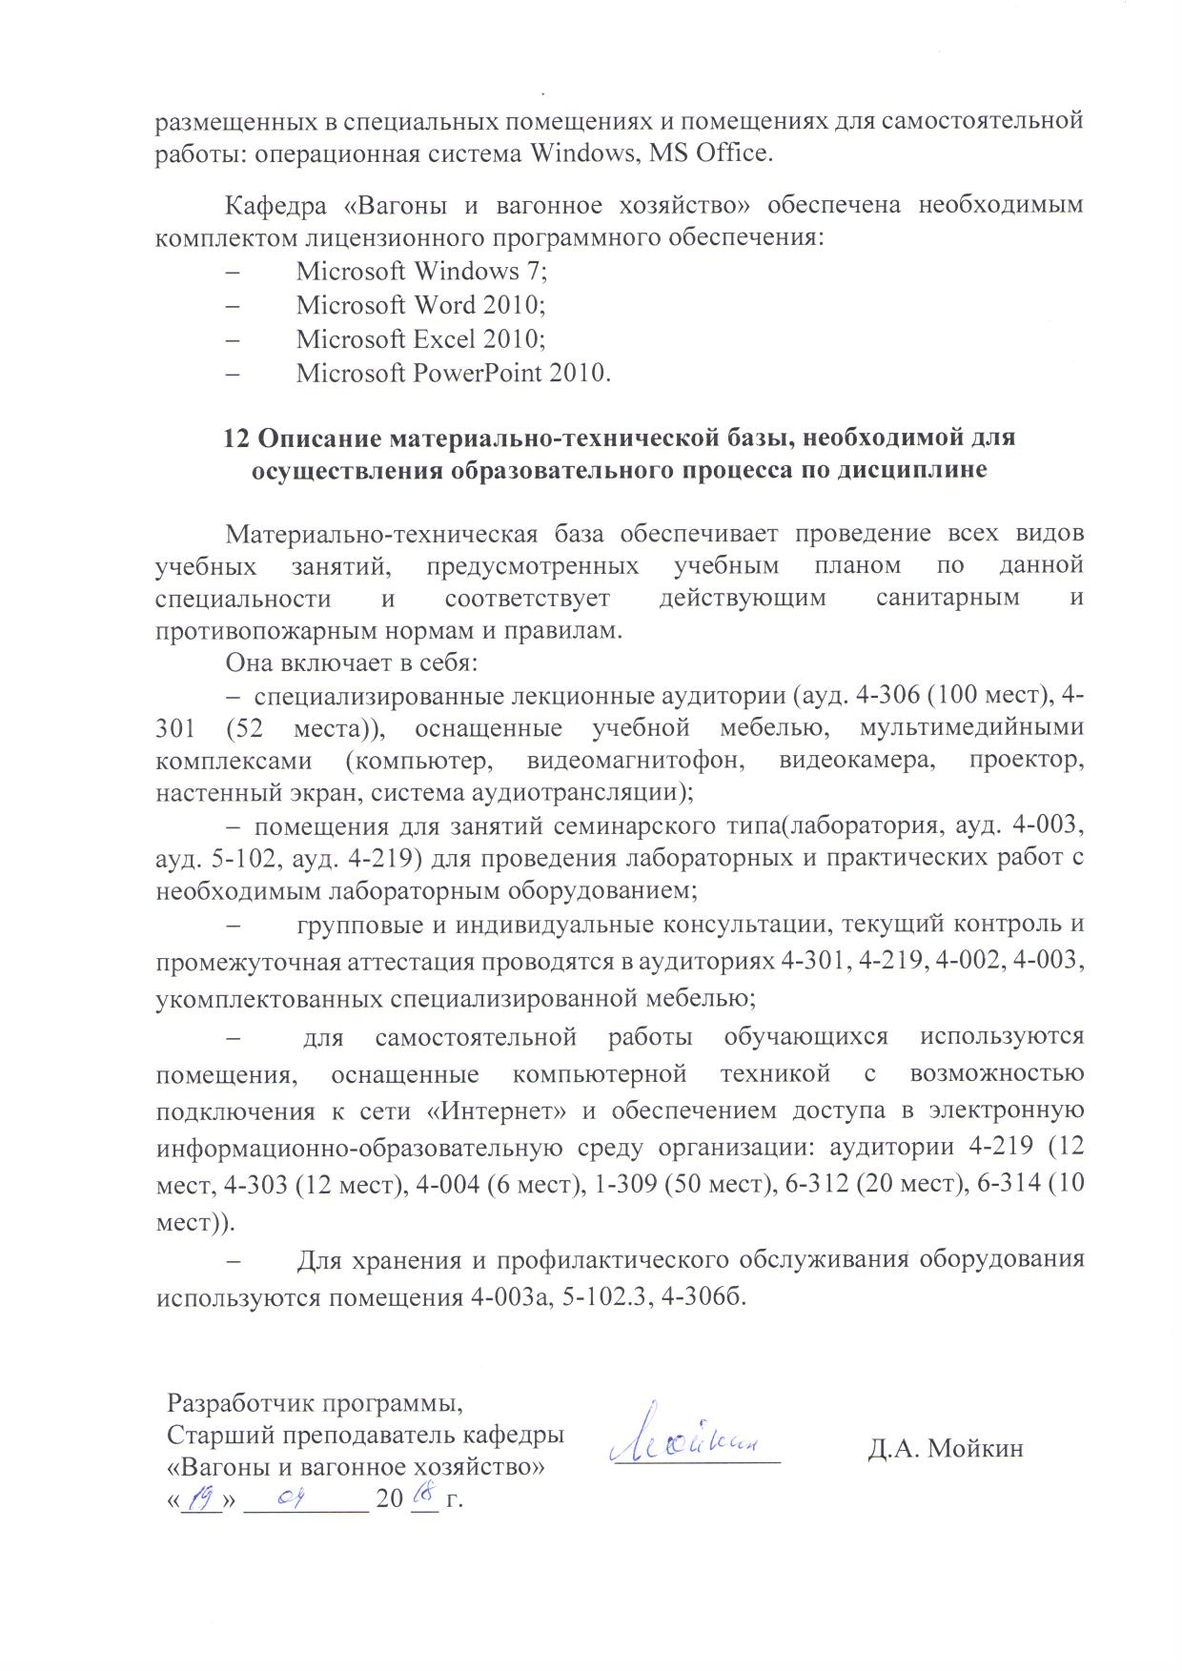  Старший преподаватель кафедры  «Вагоны и вагонное хозяйство» | ____________ | Д.А. Мойкин
«___» _________ 20 __ г.

